Technische Daten : Restauration |  |  | Stuhl und Hocker Stuttgart |  | 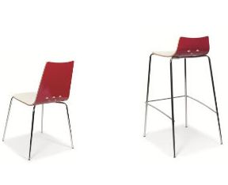
Technische Daten : Restauration | H E R K U N F T / G A R A N T I E
Technische Daten : Restauration |  |  |  | Herkunft  EU |  | Garantie  2 JAHRE
Technische Daten : Restauration | P R O D U K T B E S C H R E I B U N G
Technische Daten : Restauration | SITZ / RÜCKENLEHNE | • Schale Sitz / Rückenlehne aus mehrschichtiger Buche, Stärke 11 mm  • Verkauf ausschließlich im Doppelpack in gleicher Farbe  • zu 5 stapelbar
Technische Daten : Restauration | FUßGESTELL  FARBEN | • verchromte Struktur  • Gestell 4 Füße aus verchromtem Stahl, Durchmesser 16 mm  • Bodengleiter mit rutschfesten Schutzkappen  • 3 Farben auf Lager: helle Buche (MB), Sitz weiß lackiert / Rückenlehne rot (RN) und weiß lackiert (RJ)
Technische Daten : Restauration | M A ß E
Technische Daten : Restauration
  STUHL  Sitzhöhe: 45 cm | HOCKER  Sitzhöhe: 74 cm
  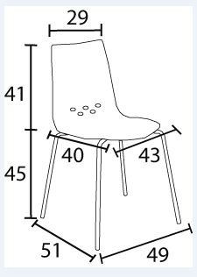 | 